מעגל 3 - הקמת ערוגה מוגבהת
המערכת באה ליישם עקרונות הפועלים בטבע בשכבות הקרקע הקיימות
מיקום בקרקע | תיאור עבודה ושלבים | צילום השלב
שכבת סלע | - הקמת מסגרת היקפית מחומרים קשיחים :  לבנים, אבנים, רעפים.  חיזוק וייצוב בעזרת מלט.גובה ממוצע 30 ס"מ.  מיקום אלמנטים לפי זמן התפרקותם: ארוך- למטה.  - הוצאת שכבת אדמה עליונה.  שכבה זו נחשבת כאיכותית ביותר שתמוקם שוב למעלה.  - מילוי תחתון- ענפים | 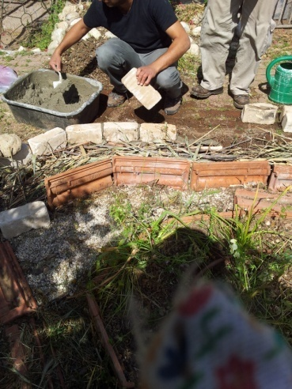
 | - חתיכות קרטונים  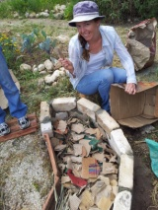 | 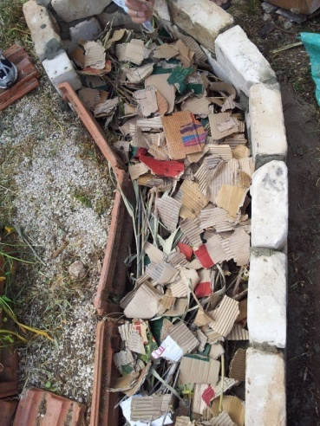
 | - ניירות עיתון- מגולגלים לכדור  לפרוק מהיר + הרטבה  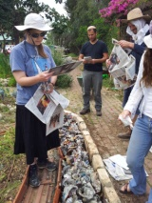 | 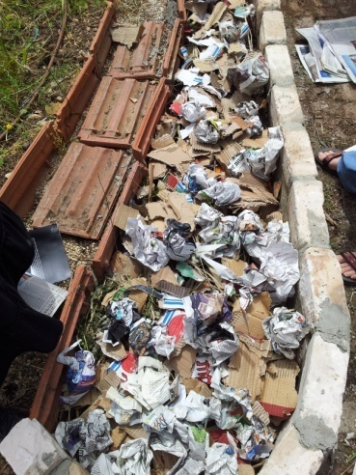
 | - קש + הרטבה על ידי השקיה.  - מילוי באדמה מקורית+ הרטבה | 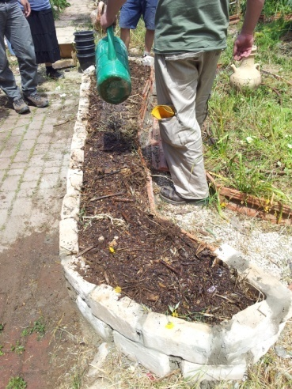
קןמפוסט הומוס | - קומפוסט  - הומוס  - הרטבה בהשקיה  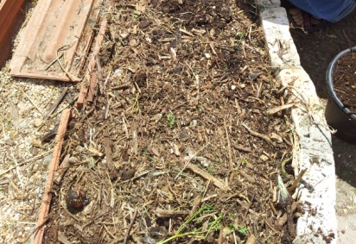 | 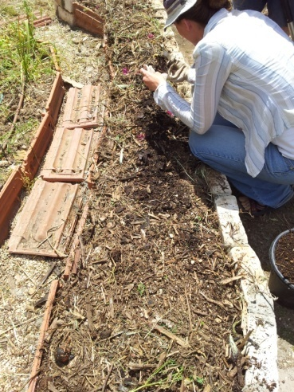
חיפוי | - כיסוי בשכבה אוטמת – קרטון  - הרטבה ע לידי השקיה | 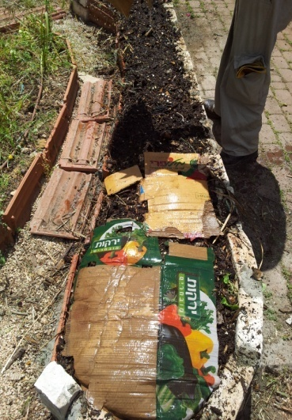
 | - כיסוי שכבת הקרטון בקש  - הרטבה  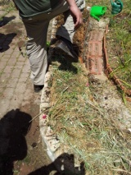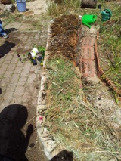 | 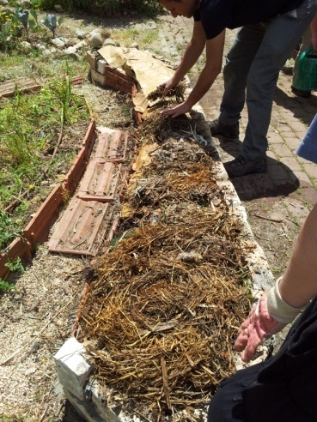
 | - פתיחת חריצים למיקום שתילים.  יש למקם אותם במרחקים של כ- 30 ס"מ מרחק לפי פתחי השקיה סטנדרטים בצינורות השקיה.  ניתן למקם צמחי תועלת כעזר מפני מזיקים.  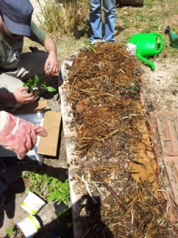 | 